 SPF Glada Hudiks Julbordsresa 4 december till Woxna Herrgård
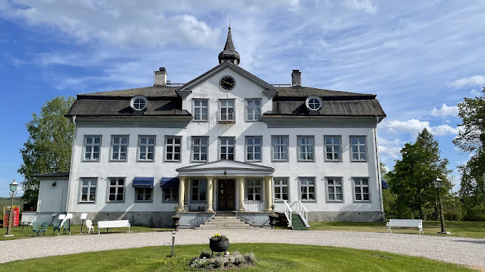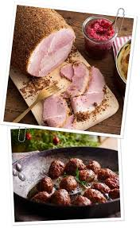
Hej SPF:are!

Välkommen på resan till julbordet på Woxna Herrgård 2026-12-04. Vår arrangör är Hudik Taxi.

Vi gör uppehåll i Bollnäs och ser på Amaryllsutställningen som firar 20 års jubileum på Mobackes. Tema i år är ”Bal på slottet.”

Vi får en guidad tur från Bollnäs till Woxna Herrgård. Guiden stiger på vår buss i Bollnäs.

Vi blir ca 70 personer och det blir en dubbeldäckad buss. Det finns få platser i nedre delen av bussen, så vi måste i möjligaste mån ta trappan upp till övre delen. Det gick så bra ifjol så det gör det säkert också denna gång.

Kl 09.30 - Avresa se tider och hållplatser längre ner
Kl 11.15 – 12.15 - Amaryllisutställning på Mobackes i Bollnäs.
Årets tema – ”Bal på slottet”
Kl 13.00 Guidad tur mellan Bollnäs och Woxna herrgård
Kl 14.00 Ankomst till Woxna Herrgård
Kl 14.30 serveras julbordet.

Avresetider - 09.30 Ica Maxi - 09.40 Ica Träffpunkten - 09.50 Trädgårdsgatan bhpl Hälsocentralen – 10.00 Resecentrum
Beräknad hemkomst till Hudiksvall ca 18.00
Pris för allt 650 kr/person

Anmälan sker till Hudik Taxi via deras Hemsida. Skriv: hudiktaxi.se
Tryck på Bussresor sedan Tryck på SPF Seniorerna Glada Hudik, Logga in med lösenord SPF2024, tryck på boka här och bokningen är klar när avgift erlagts med swish. Vid hjälp ring Roland Dahlberg 070 330 71 01.

